Дорогие друзья

Примите сердечные приветы из Могилева.

Предоставляем немного информации о работе в Могилеве и работе над проектом «Детский лагерь «Остров надежды»

За 5 месяцев 2010 года в нашу организацию обратилось 1420 семей с просьбой об оказании помощи по причине того, что их материальное положение не позволяет достойно жить и кормить детей. Одежда, обувь, игрушки и постельные принадлежности вот основная нужда этих семей. Благодаря вашей помощи мы смогли оказать посильную помощь этим семьям.
16 инвалидов обратилось в мастерскую по ремонту колясок с нуждой в ремонте своего единственного средства передвижения – коляски и получили эту услугу.
Посетили на дому около 80 семей с целью обследования их материального положения и оказания в последующем конкретной помощи.
Большая нужда у людей с ограничениями и людей потерявшими способность передвигаться самостоятельно в инвалидных колясках, специальных стульев – туалетов, приспособлений по уходу (памперсы, матрацы, специальные кровати и другое) благодаря вашему участию мы смогли удовлетворить эти нужды и 38 человек получили такие средства. Коляски, стулья, кровати.
Вопиющий случай нам рассказала одна женщина, которая живет по соседству с таким человеком. Евтухова Нина 1918 года рождения (92 года) потеряла способность самостоятельно передвигаться. Она обратилась в государственную социальную службу с просьбой выдать ей коляску для передвижения, но ей предложили стать на очередь и возможно через 2-3 года она сможет получить инвалидную коляску. Когда мы привезли коляску в дом, где проживает эта старушка, то увидели скромное, но аккуратное жилье и бабушку, которая с огромным трудом передвигалась на коленках по комнате……
Игорь Кузнецов 17 лет заболел рокам после перенесенного гриппа. Врачи сказали родителям что ему осталось 10 – 15 дней жизни и отправили его домой. Когда мы первый раз пришли в их квартиру, то перед нами на диване лежал парень и из под одеяла были видны руки – кости обтянутые кожей. По причине болезни мальчику необходимо отсасывать жидкость из гортани и легких. Мы увидели приспособление, которое сделал сам папа – это бытовой пылесос, который приспособлен для этой цели. Благодаря родительскому уходу и различной помощи мальчик смог прожить еще 1,6 лет. Нуждался в специальном медицинском отсосе, специальной коляске с высокой спинкой и специальной кровати. благодаря вашей помощи эта семья получила такие приспособления. Постоянно нуждается в памперсах и стерильных средствах для обработки мест ввода катетера.
513 семей получили продовольственные посылки с продуктами питания.
В период декабрь 2009 – январь 2010 годов распределено по Могилевской области 30699 детских Рождественских подарков. Для этой Рождественской акции были задействованы все желающие церкви Могилевской области, благодаря которым получили Рождественский подарок дети из сельской местности, детских домов, воскресных школ. Вручение этих подарков обязательно происходило при проведении Евангелизационной программы – это были специально подготовленные Рождественские спектакли и служения. 104 церкви Могилевской области участвовали в этой акции.
Эта скромная работа была сделана благодаря вашим молитвам, вашему участию и доброму расположению духа.

Все это время не прекращалась работа над проектом лагерь «Остров надежды»
Летом 2010г мы планируем принять в лагере около 750 детей. Это различные дети из разных городов Беларуси.
Первая группа детей поселится в лагере уже 20 июня 2010г и мы готовим все для приема детей.

В одном из корпусов оживили стены картинками, которые оживили комнаты и должны понравится детям. Всего нарисовано 12 рисунков с различными животными.
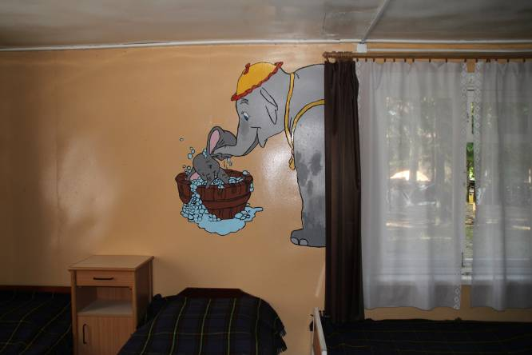

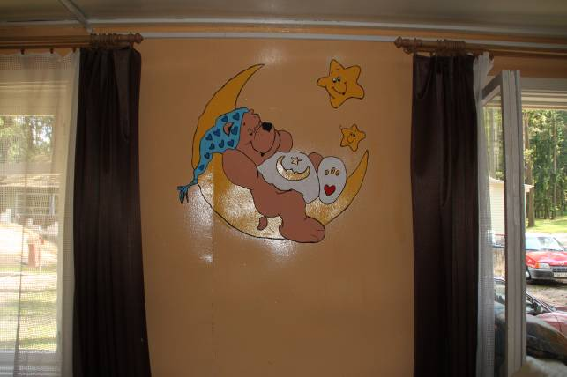

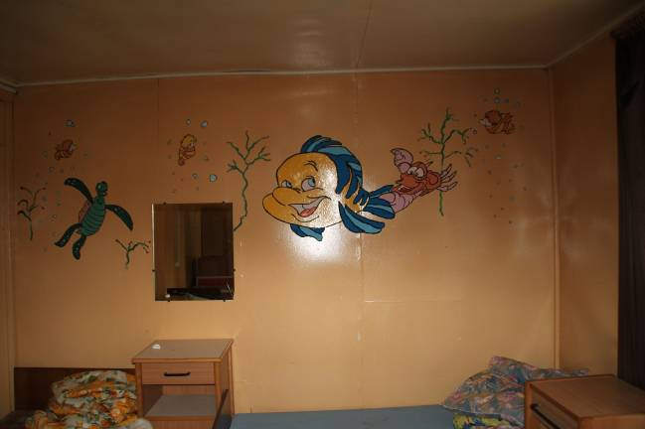

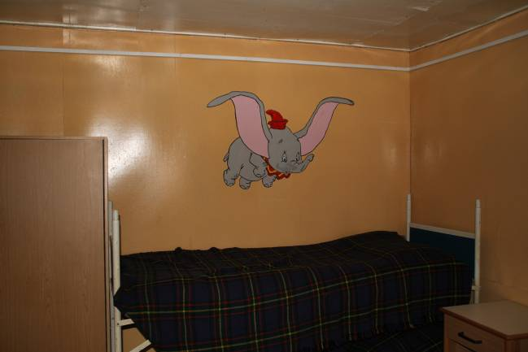

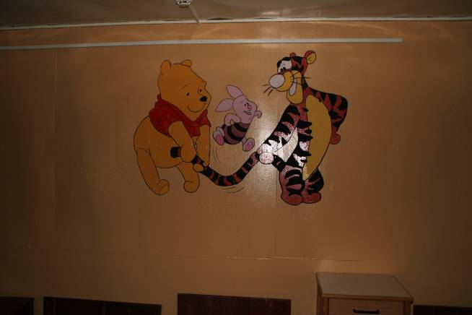

Обновили умывальники, поменяли крышу, сделали дорожку к туалету и несколько клумб для цветов.

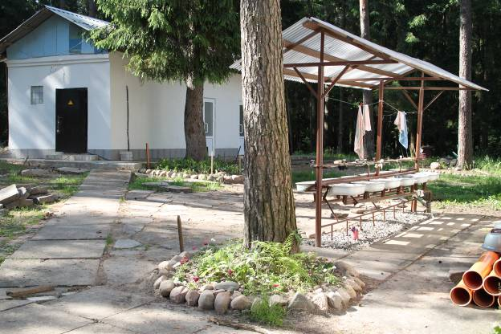

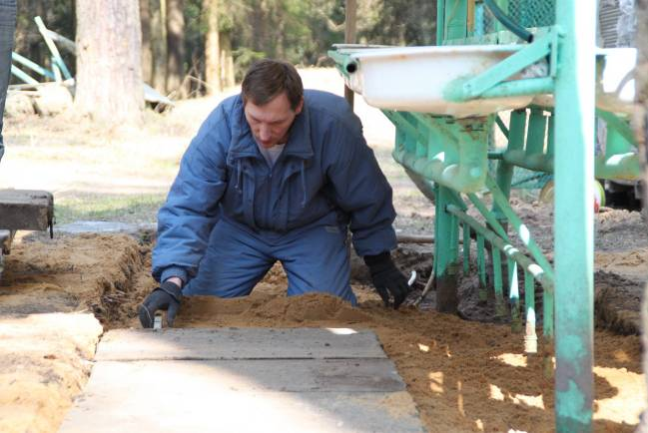

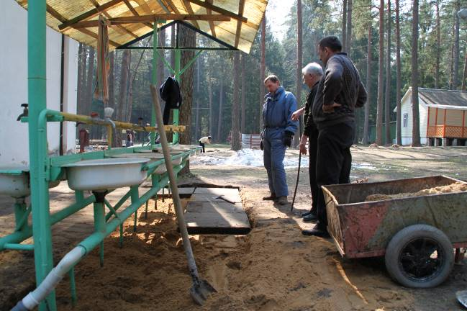

Начато строительство (переоборудование) гостевого дома

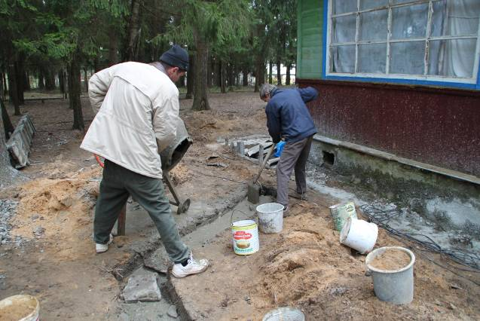

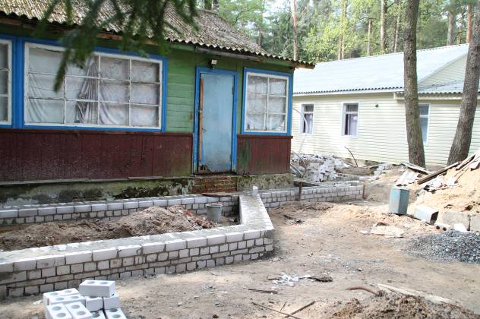

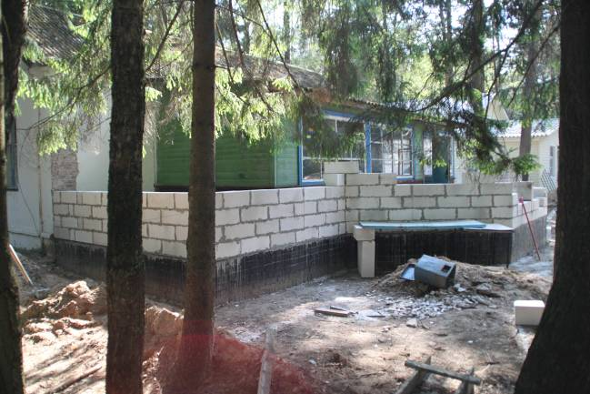

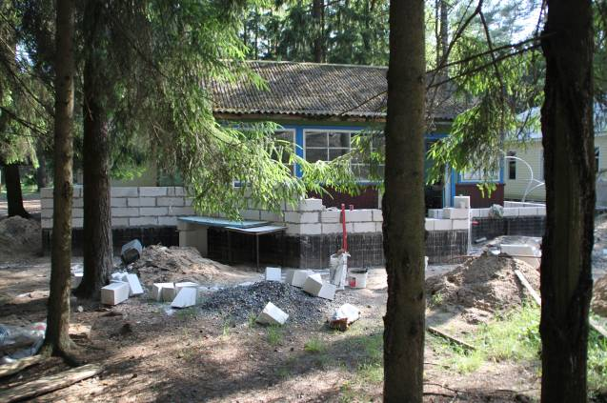

Начато строительство подъездной дороги к складу и стоянку для автомобилей. 260 тонн песка уложено в основание дороги и 70 тонн дорожного камня закуплено и в ближайшее время будет уложено на дорогу.

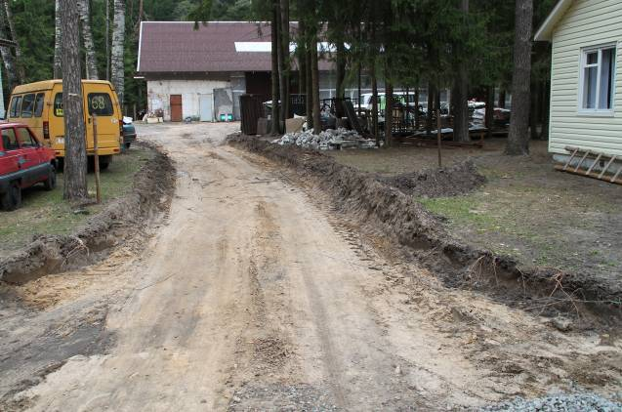

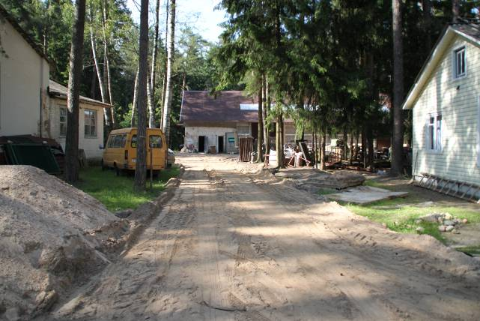

Стоянка для авто
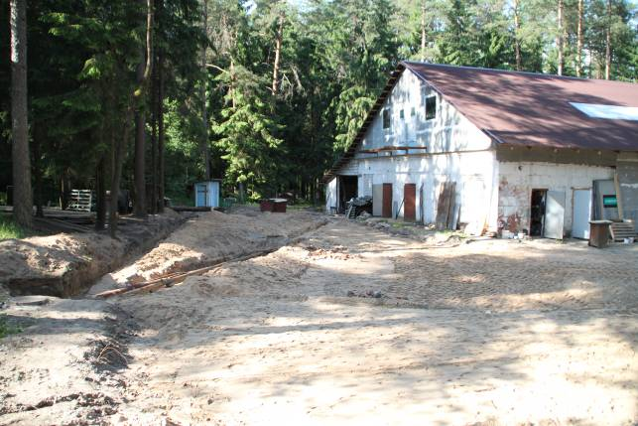

Старая канализация не справлялась с потоком воды, трубы изношенны и мешают стоянке.
Решено сделать обводку новыми трубами большего диаметра. Прокопана траншея в которую будут уложены трубы канализации. Старые трубы будут использованы для столбиков на забор в тех местах где они требуют замены.
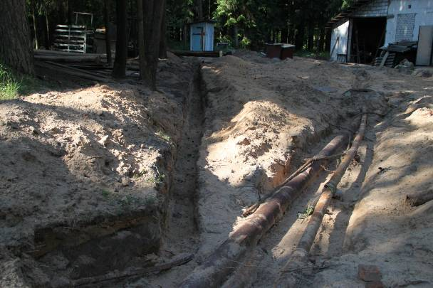

Новые трубы для канализации

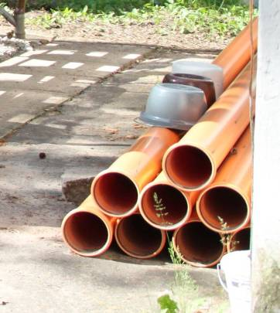

Начато строительство здания для общих собраний – служений

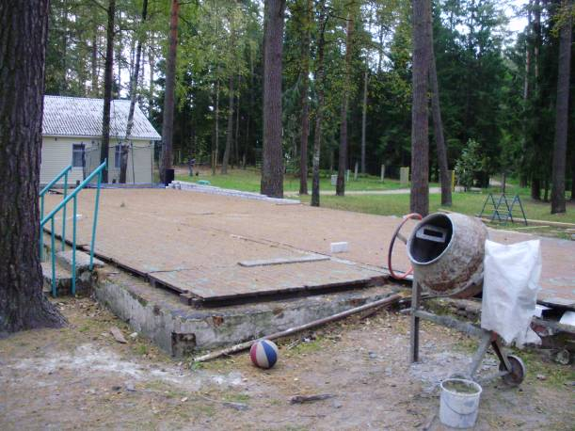

Выровнен фундамент
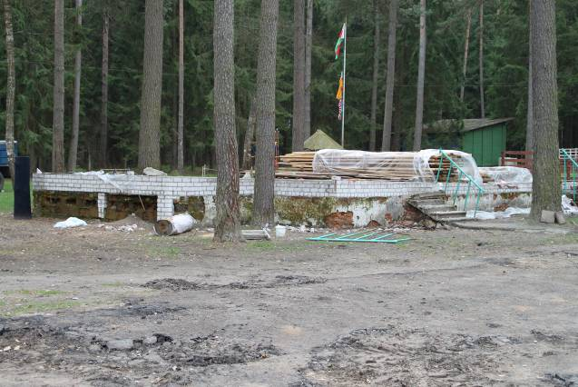

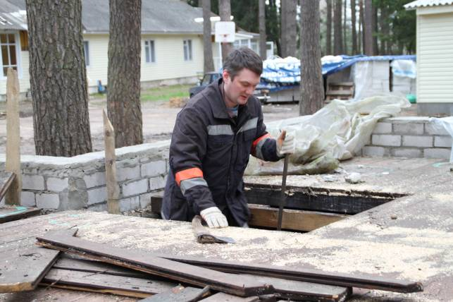

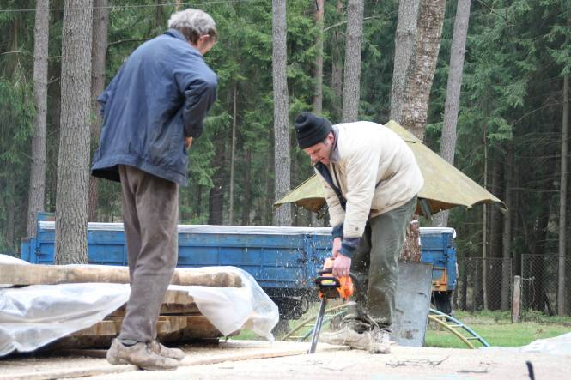

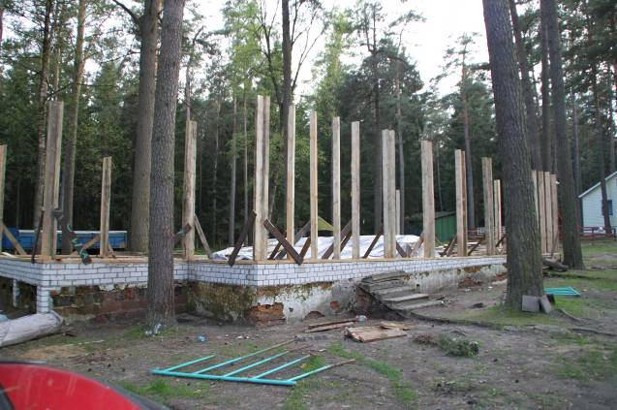

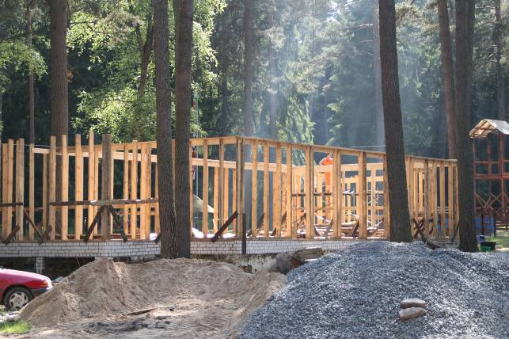

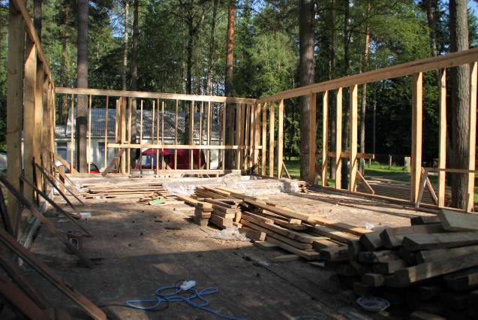

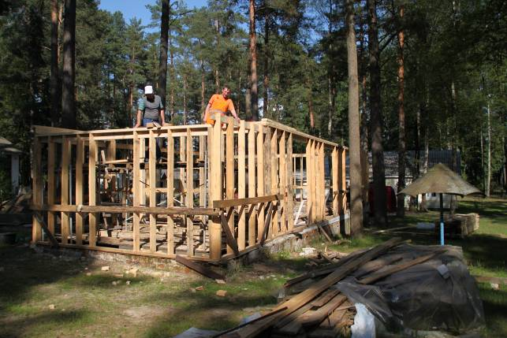

К 20.06.2010 нам надо закончить устройство крыши. Есть нужда в средствах на материал для крыши
200 метров квадратных кровельного материала – 1720 евро
Все кто имеет возможность нам помочь просим поучаствовать.

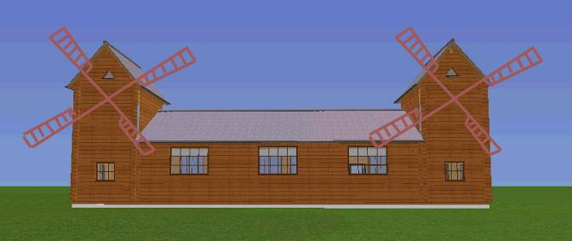

В душевых комнатах
теплый пол, который делали в прошлом году не работал. Было принято решение исправить это. В котельни был установлен отдельный котел для пола и отремонтировано старое оборудование.
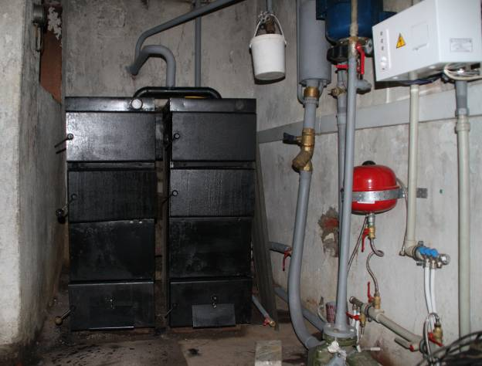

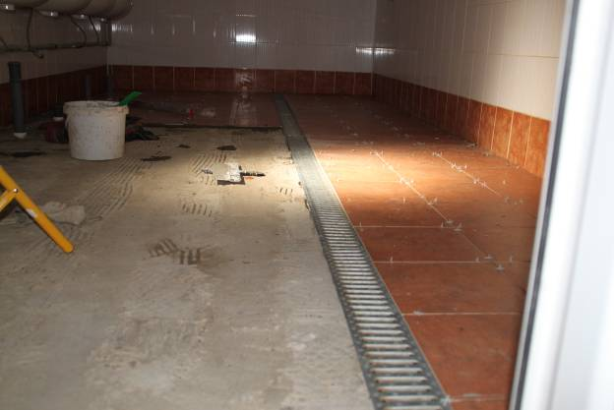

Начали делать клумбу – фонтан

